Echter Lachs oder Lachsersatz
Bei diesem Versuch wird untersucht, ob es sich bei einer Fischprobe um echten Lachs oder nur den billigen Lachsersatz handelt. Die SuS müssen hierfür wissen, dass es diese Unterscheidung überhaupt gibt sowie Kenntnisse über Löslichkeit und Farbstoffe besitzen. Dazu zählt z.B., dass unterschiedliche Farbstoffe, also Verbindungen, die andere Stoffe zu färben vermögen, verschiedene Eigenschaften besitzen.

Gefahrenstoffe
Ethanol |  |  | H: 225 |  |  | P: 210-240-403+233
Benzin |  |  | H: 225-315-304-336-411 |  |  | P: 210-273-301+310-331-​302+352
Wasser |  |  | - |  |  | -

Materialien: verschließbare Gläser (gut geeignet sind DC-Kammern)
Chemikalien: Brennspiritus (vergällter Ethanol), Benzin, Wasser, Lachs, Lachsersatz (z.B. Seelachsschnitzel, in jedem Supermarkt erhältlich)
Durchführung: Sowohl Lachs als auch Lachsersatz sind in kleine Stücke zu schneiden und getrennt in die vorliegenden Gläser zu füllen. Anschließend wird so viel Brennspiritus zugegeben, dass der Fisch bedeckt ist. Das Glas wird verschlossen und geschüttelt sowie einen Moment stehen gelassen, damit die Farbgebung deutlicher sichtbar wird. Das Extrakt wird dekantiert und mit Wasser verdünnt, der Lachs bzw. Lachsersatz wird verworfen. Das verdünnte Spiritusextrakt wird anteilig an gleichem Volumen mit Benzin gemischt. Nach erneutem Schütteln wird die Farbe in den getrennten Phasen wiederum ermittelt.
Beobachtung: Es lässt sich unter Zugabe des Spiritus beobachten, dass sich die intensiven gelborangenen Farbstoffe des Lachsersatzes aus dem Fleisch herauslösen, während dies beim echten Lachs nicht der Fall ist. Nach Zugabe des Benzins ist weiterhin lediglich Verfärbung im Spiritusextrakt sichtbar.
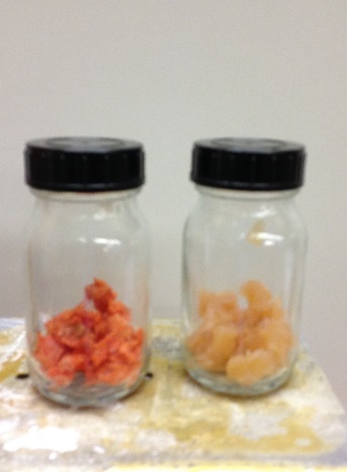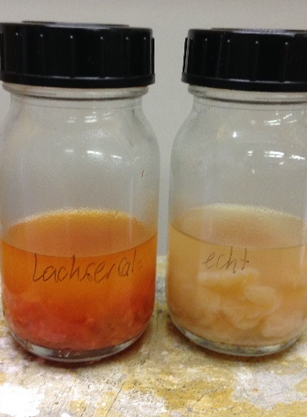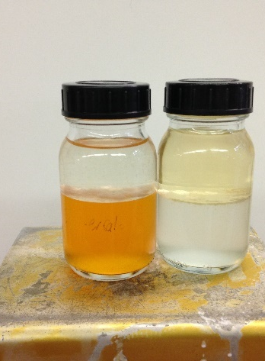
Abb. 1 - Lachsersatz (links) und echter Lachs (rechts). Linkes Bild vor, mittleres Bild nach Spiritus-Zugabe, rechtes Bild nach Zugabe des Benzins.
Deutung: Die SuS erkennen, dass es sich bei den vorliegenden Proben nicht um den gleichen Lachs handeln kann, da unterschiedliches Lösungsverhalten sichtbar ist. Während der echte Lachs Carotinoide, also orangene Farbstoffe enthält, werden dem Lachsersatz synthetische Farbstoffe zugesetzt. Diese sind sehr gut wasserlöslich. Damit erklärt sich das rechte Bild: Die SuS wissen „Gleiches löst sich in Gleichem“. Die polaren synthetischen Farbstoffe liegen im polaren Lösungsmittel Ethanol vor, die unpolaren Carotinoide finden sich hingegen im unpolaren Lösungsmittel Benzin.
Entsorgung: Die Entsorgung des Gemisches erfolgt in den organischen (halogenfreien) hallo!!! Lösungsmittelkanister. Der Lachs wird im Hausmüll entsorgt.
Literatur:
[2] G. Schwedt, Experimente mit Supermarktprodukten: Eine chemische Warenkunde, Wiley-VCH, 3. aktualisierte Auflage, 2008, S.126-127.
Es bietet sich an, diesen Versuch am Ende einer Unterrichtseinheit über Löslichkeit durchzuführen. Das zuvor erworbene Wissen über unterschiedliches Lösungsverhalten von Stoffen kann von den SuS in diesem alltagsnahen Versuch angewendet werden. Zudem ist es möglich, das Experiment problemorientiert einzusetzen, sofern die SuS nicht wissen, welche der Proben der echte und welche der falsche Lachs ist. In diesem Fall können sie Hypothesen aufstellen, auf welche Weise sich dies untersuchen lässt. Dazu müssten allerdings zunächst gemeinsam Eigenschaften erarbeitet werden, die zu einer Unterscheidung führen könnten.

